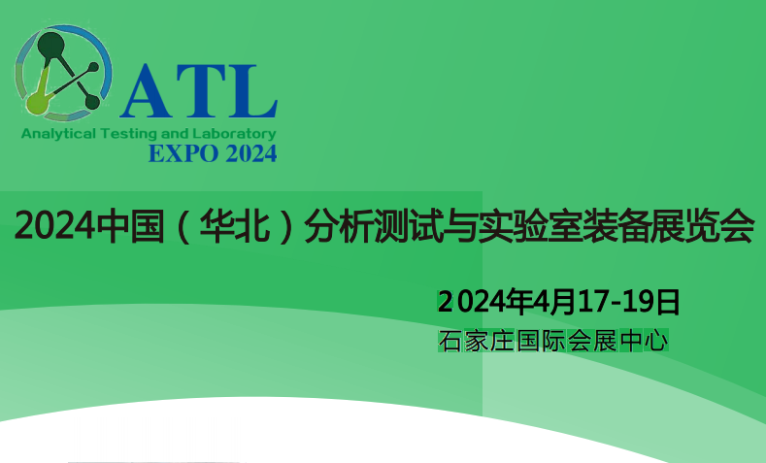

**2024中国（华北）分析测试与实验室装备展览会**

**2024年4月17-19日**

**石家庄国际会展中心**

**守护产业发展，拓展分析测试行业新机遇**

**随着国家经济实力的跃升和创新驱动发展战略全面实施，我国科研经费投入持续快速增长，已位居世界第一，进入创新型国家行列。持续地研发经费投入，科研力量的不断提升，相关技术、设备、仪器的保有量也不断增加，分析测试、实验室设备技术领域的市场需求日益提高，预计到2025年中国的科研经费每年将保持10%以上的速度复合增长。为进一步夯实基础，提升能力和水平，全面开启分析测试事业发展新征程，推动经济社会高质量发展。**

**华北分析测试展的组织单位以实际行动主动担当通过展览和论坛相结合的方式，搭建产业供需信息平台，促进国内外分析测试技术沟通交流，繁荣分析测试技术和产品市场。华北分析测试展依托强大的消费市场需求，通过产品展示、技术交流和贸易洽谈等形式紧密结合在华北打造国际分析测试行业采购盛会，充分发挥分析测试在国家科技、经济和社会发展中的引领作用，推进国家分析测试行业高质量发展。为推动华北地区（京津冀）分析测试高质量发展，2024中国（华北）国际分析测试与实验室装备展览会希望通过展览 和论坛相结合的形式，为进一步扩大分析测试对实现制造强国的战略目标、国家科技、经济发展的影响力和引领作用，推进国内外分析测试技术交流，促进供需双方的信息沟通与交流，繁荣分析测试技术和产品市场。博览会将依托强大的中国消费市场需求，通过产品展示、技术交流和贸易治谈等形式紧密结合在华北地区打造国际计量仪器行业盛会。**

**「2024中国（华北）国际分析测试与实验室装备展览会」将于2024年4月17日-19日在石家庄国际会展中心召开。 同期将召开多场技术研讨会及活动，邀请国内外专家与参会代表前来互动交流，探讨行业发展趋势 ，分享各自取得的经验成果。届时，热忱欢迎国内外的分析测试产业战略、技术、设备及解决方案企业及其相关行业人士前来参观与交流！**

**VIP/买家群体**

**全国、省、市、县与计量测试与仪器等相关制造业相关政府部门、国家级、省级重点研究院所、各省市仪器、试剂生产企业、全国各级经销商、代理商大专院校及科研机构(包括科学院、研究所、重点实验室、研发中心、工程中心检测中心、技术支撑平台等)、公共事业部门(质检、商检、药检、环保、市政工程等)、医疗卫生、疾病控制、检验检疫相关单位、药品/食品/保健品等产品研发及生产制造企业、电子、半导体、材料、化工、能源、石油、钢铁、冶金、军工、农林牧、防治航空航天、机械制造等行业、第三方检测机构、认证机构及其它质量检测监督机构政府相关职能管理部门、行业协会、媒体食品行业、咨询服务业、零售业、科学研究、技术服务业、公共设施管理、卫生管理等行业的分析测试技术机构、科研院所、大专院校和企业代表、各相关行业工商业人士等。**

**展品范围**

**一 、科学仪器**

**1、分析仪器**

**（1）分析、测量仪器： 色谱、气相、波谱、频谱、质谱、光学、光谱 分光镜**

**（2）通用实验室仪器：计量称重仪器、显微镜和光学图像处理等仪器与设备等**

**（3）生化仪器、生命科学及微生物检测仪器、实验动物设施**

**（4）行业专用分析仪器与设备**

**2、试剂/消耗品**

**（1）通用试剂**

**（2）仪器专用化学试剂**

**（3）标准物质**

**（4）实验室用化学品**

**（5）电子试剂 、光化学试剂**

**（6）生化和分子生物学试剂**

**（7）医学/诊断/检验试剂**

**（8）实验室消耗品**

**3、玻璃制品：玻璃仪器、医用玻璃、玻璃器皿、特种玻璃**

**4、实验室家具**

**二、实 验 室 装 备**

**（1）实验室信息管理系统及软件: 实验室数据库系统和文档管理、生物信息学、相关软件、图书、刊物、媒体、培训和咨询**

**（2）实验室规划、设计及建造**

**（3）实验室投资、运营、管理及升级**

**同期会议：2024华北分析测试技术论坛**

**联系我们**

**励泰展览（北京）有限公司**

**企优展览（上海）有限公司**

**联 系 人 ：周 伟**

**电 话：13120750178**

**邮 箱 ：2654542171@qq.com**

**官 网： www.cneatl-expo.com**